**Recherchearbeit mit Powerpoint-Präsentation:**

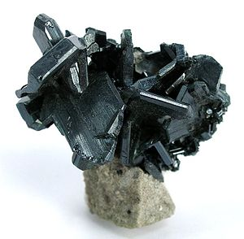

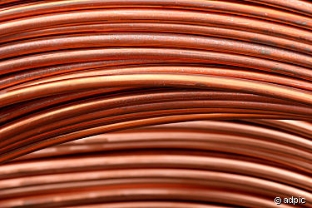**Vom Kupferglanz zum Kupferdraht**

**Termin:** ab 12.04.16

**Stichworte:** Rohstoff, Fundort, Aufarbeitung (Rösten, Reduzieren); **Kupfer-Raffination (Elektrolyse)*;** Standorte in Deutschland;Abfallprodukt Anodenschlamm; Verarbeitung des Produkts zum Draht

**\*Die Elektrolyse im Detail vorstellen:**

Pluspol (Anode), Minuspol (Kathode), Elektrolyt, Diaphragma, Teilgleichungen (Oxidation, Reduktion) und Gesamtgleichung, Standardpotenzial-Diagramm, (eventuell) Überspannung, (Zersetzungs-)Spannung, Stromstärke + Besonderheiten